ANEXO I
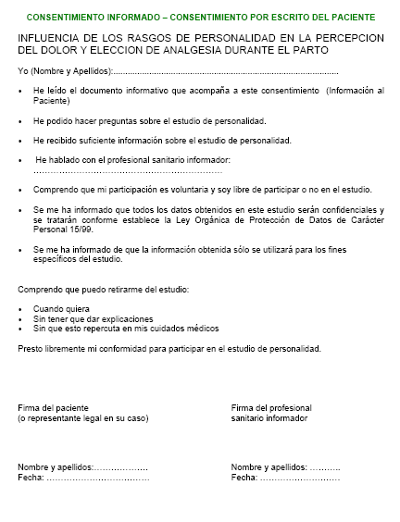
ANEXOII 1

ANEXO II
CUESTIONARIO BFQ
NOMBRE:
NHC:
INSTRUCCIONES PARA REALIZAR EL CUESTIONARIO BFQ
A continuación encontrará una serie de frase sobre formas de pensar, sentir o actuar, para que las vaya leyendo atentamente y marque la respuesta que describa mejor cuál es su forma habitual de pensar, sentir o actuar.
Para contestar señale con una X el espacio de los números (5 a 1) que encontrará al lado de la frase que esta contestando. Las alternativas de respuestas son:
5 completamente VERDADERO para mí
4 bastante VERDADERO para mí
3 ni VERDADERO ni FALSO para mí
2 bastante FALSO para mí
1 completamente FALSO para mí
Vea cómo se han contestado aquí dos frases : E1 Me gusta pasear por el parque de la ciudad E2 La familia es el móvil de todos mis actos
No existen respuestas correctas o incorrectas, buenas o malas; la persona que contestó a las dos frases anteriores consideró que la frase E1 es "bastante falsa" para ella (señaló debajo del número 2) y que la frase E2 es "completamente verdadera" para ella (señaló debajo del 5), porque pone a la familia por delante del dinero y de los amigos.
Procure contestar a todas las frases. Recuerde que debe dar su propia opinión acerca de Ud. Trate de ser SINCERO CONSIGO MISMO y contestar con espontaneidad, sin pensarlo demasiado. Sus respuestas serán tratadas confidencialmente y sólo se utilizarán de modo global, transformadas en puntuaciones.
Al marcar su contestación asegúrese que se encuentre ubicado en el casillero que corresponde a la pregunta que está respondiendo. Si desea cambiar alguna respuesta borre o anule la señal hecha y marque el otro espacio.
Tiene 30 minutos para realizarlo.

ANEXO III
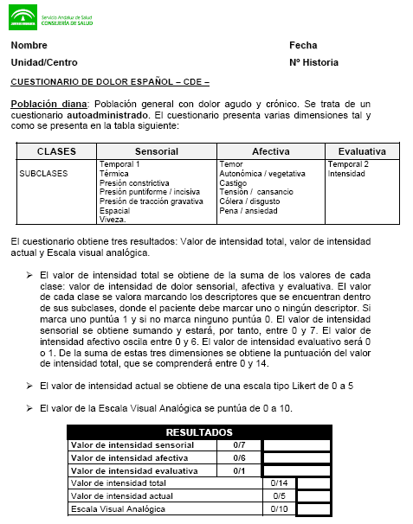
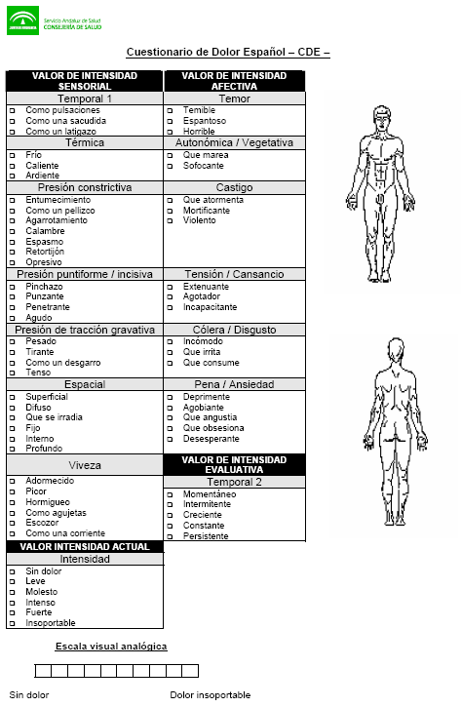

ANEXO IV
ANEXO IV: DOCUMENTO DE RECOGIDA DE INFORMACION

Nombre:
N° Historia: | Acompañada  1 Si  2 No | Nacionalidad-Etnia:  1 Española  2 Musulmana  3 Oriental  4 Europa  5 Otras
Fecha: | Acompañante:  1 Marido  2 Madre.  3 Hermana.  4 Marido y Otros  5 Otros
Edad:

Matrona:
Edad Gestacional:______ s y _______ días |  | Inicio del parto  1 Espontaneo  2 Inducción PG  3 Inducción PG+ Oxytocina  4 Inducción con Oxytocina
Antecedente Parto anterior:  1 Eutócico  2 Espátulas  3 Forcéps  4 Vacuo  5 Cesárea  6 No Parto Anterior | Presenta plan de parto  1 Si  2 No
Monitorización fetal

1 Intermitente
2 Continua

MANEJO DEL DOLOR
Medidas Alternativas de alivio del dolor.  1 Ducha y Deambulación  2 Deambulación  3 Iny. S.C agua estéril  4 Masaje Lumbar  5 Relajación  6 No medidas alternativas  7 Todas las Medidas | Analgesia previa al periodo activo de parto 3cm  1 Sedación  2 Paracetamol  3 Nolotil  4 Buscapina  5 Valium  6 Otros  7 No precisa | Oferta Epidural  1 Si  2 No
Desea Epidural

1 Si
2 No

Epidural puesta

1 Si
2 No

Epidural puesta con:

1 2 cm
2 3 cm
3 4 cm
4 5 cm
5 > 5 cm

Episiotomía  1 Si  2 No | Analgesia después del periodo activo de parto 3cm  1 Sedación  2 Paracetamol  3 Nolotil  4 Buscapina  5 Valium  6 Otros  7 No precisa  Administración de Synto durante la dilatación.  1 Si  2 No
Motivo no Epidural

1 Analítica alterada
2 Patología materna
Sin fiebre
3 Fiebre materna
4 Expulsivo Inminente
5 No consigue ponerla
6 Tatuaje lumbar
7 No desea
8 Otros

Tipo de desgarro perineal.  1 I  2 II  3 III  4 IV  5 Periné Integro  6 Episiotomía | Posición del parto  1 Litotomía  2 Cama (decúbito supino)  3 Decúbito lateral  4 Sentada  5 En cuclillas  6 De pie  7 De rodillas |  | Finalización del parto  1 Eutócico  2 Espátulas  3 Fórceps  4 Vacuo  5 Cesárea
Duración fase de dilatación desde los 3cm.  ------- minutos | Duración fase de expulsivo  ---------- minutos |  | Duración del alumbramiento  ------ minutos

RESULTADOS NEONATALES
PESO:  ---------------------------- | APGAR  1m 5m  ----------- ---------- | Ingreso en la unidad neonatal  1 Si  2 No
SEXO  1 VARON  2 MUJER | Reanimación  1 No precisa  2 Aspiración  3 Oxigeno + Aspiración  4 Oxigeno + Aspiración +Ambú  5 Intubación  6 Masaje cardiaco | Motivo del ingreso:  1 Peso < 2500g  2 Prematuro < de 37 s  3 Patología del Rn  4 Estreptococo positivo  5 Cesárea  6 RPM > 24 horas
Tipo de lactancia  1 Materna  2 Artificial | Lactancia durante la 1ª hora de vida  1 Si  2 No | Lactancia materna eficaz  1 Si  2 No

SATISFACCION MATERNA
Satisfacción materna con los resultados materno-fetales del parto (forma de terminación del parto, lesiones perineales, estado de salud del RN…)  1 Muy satisfecha  2 Satisfecha  3 Medianamente satisfecha  4 Insatisfecha  5 Muy insatisfecha | Satisfacción materna con la vivencia personal de su parto (experiencia dolorosa, participación activa, atención recibida,….  1 Muy satisfecha  2 Satisfecha  3 Medianamente satisfecha  4 Insatisfecha  5 Muy insatisfecha

